Báo cáo bài tập thực hành

1. Đăng nhập vào minIO

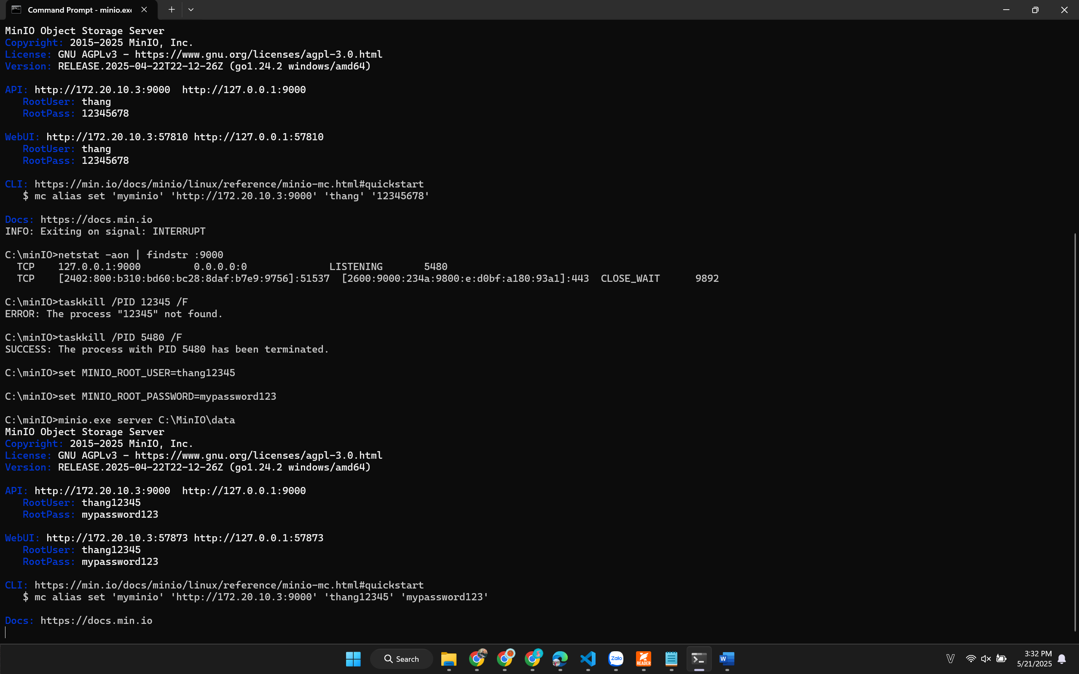

2. Create bucket

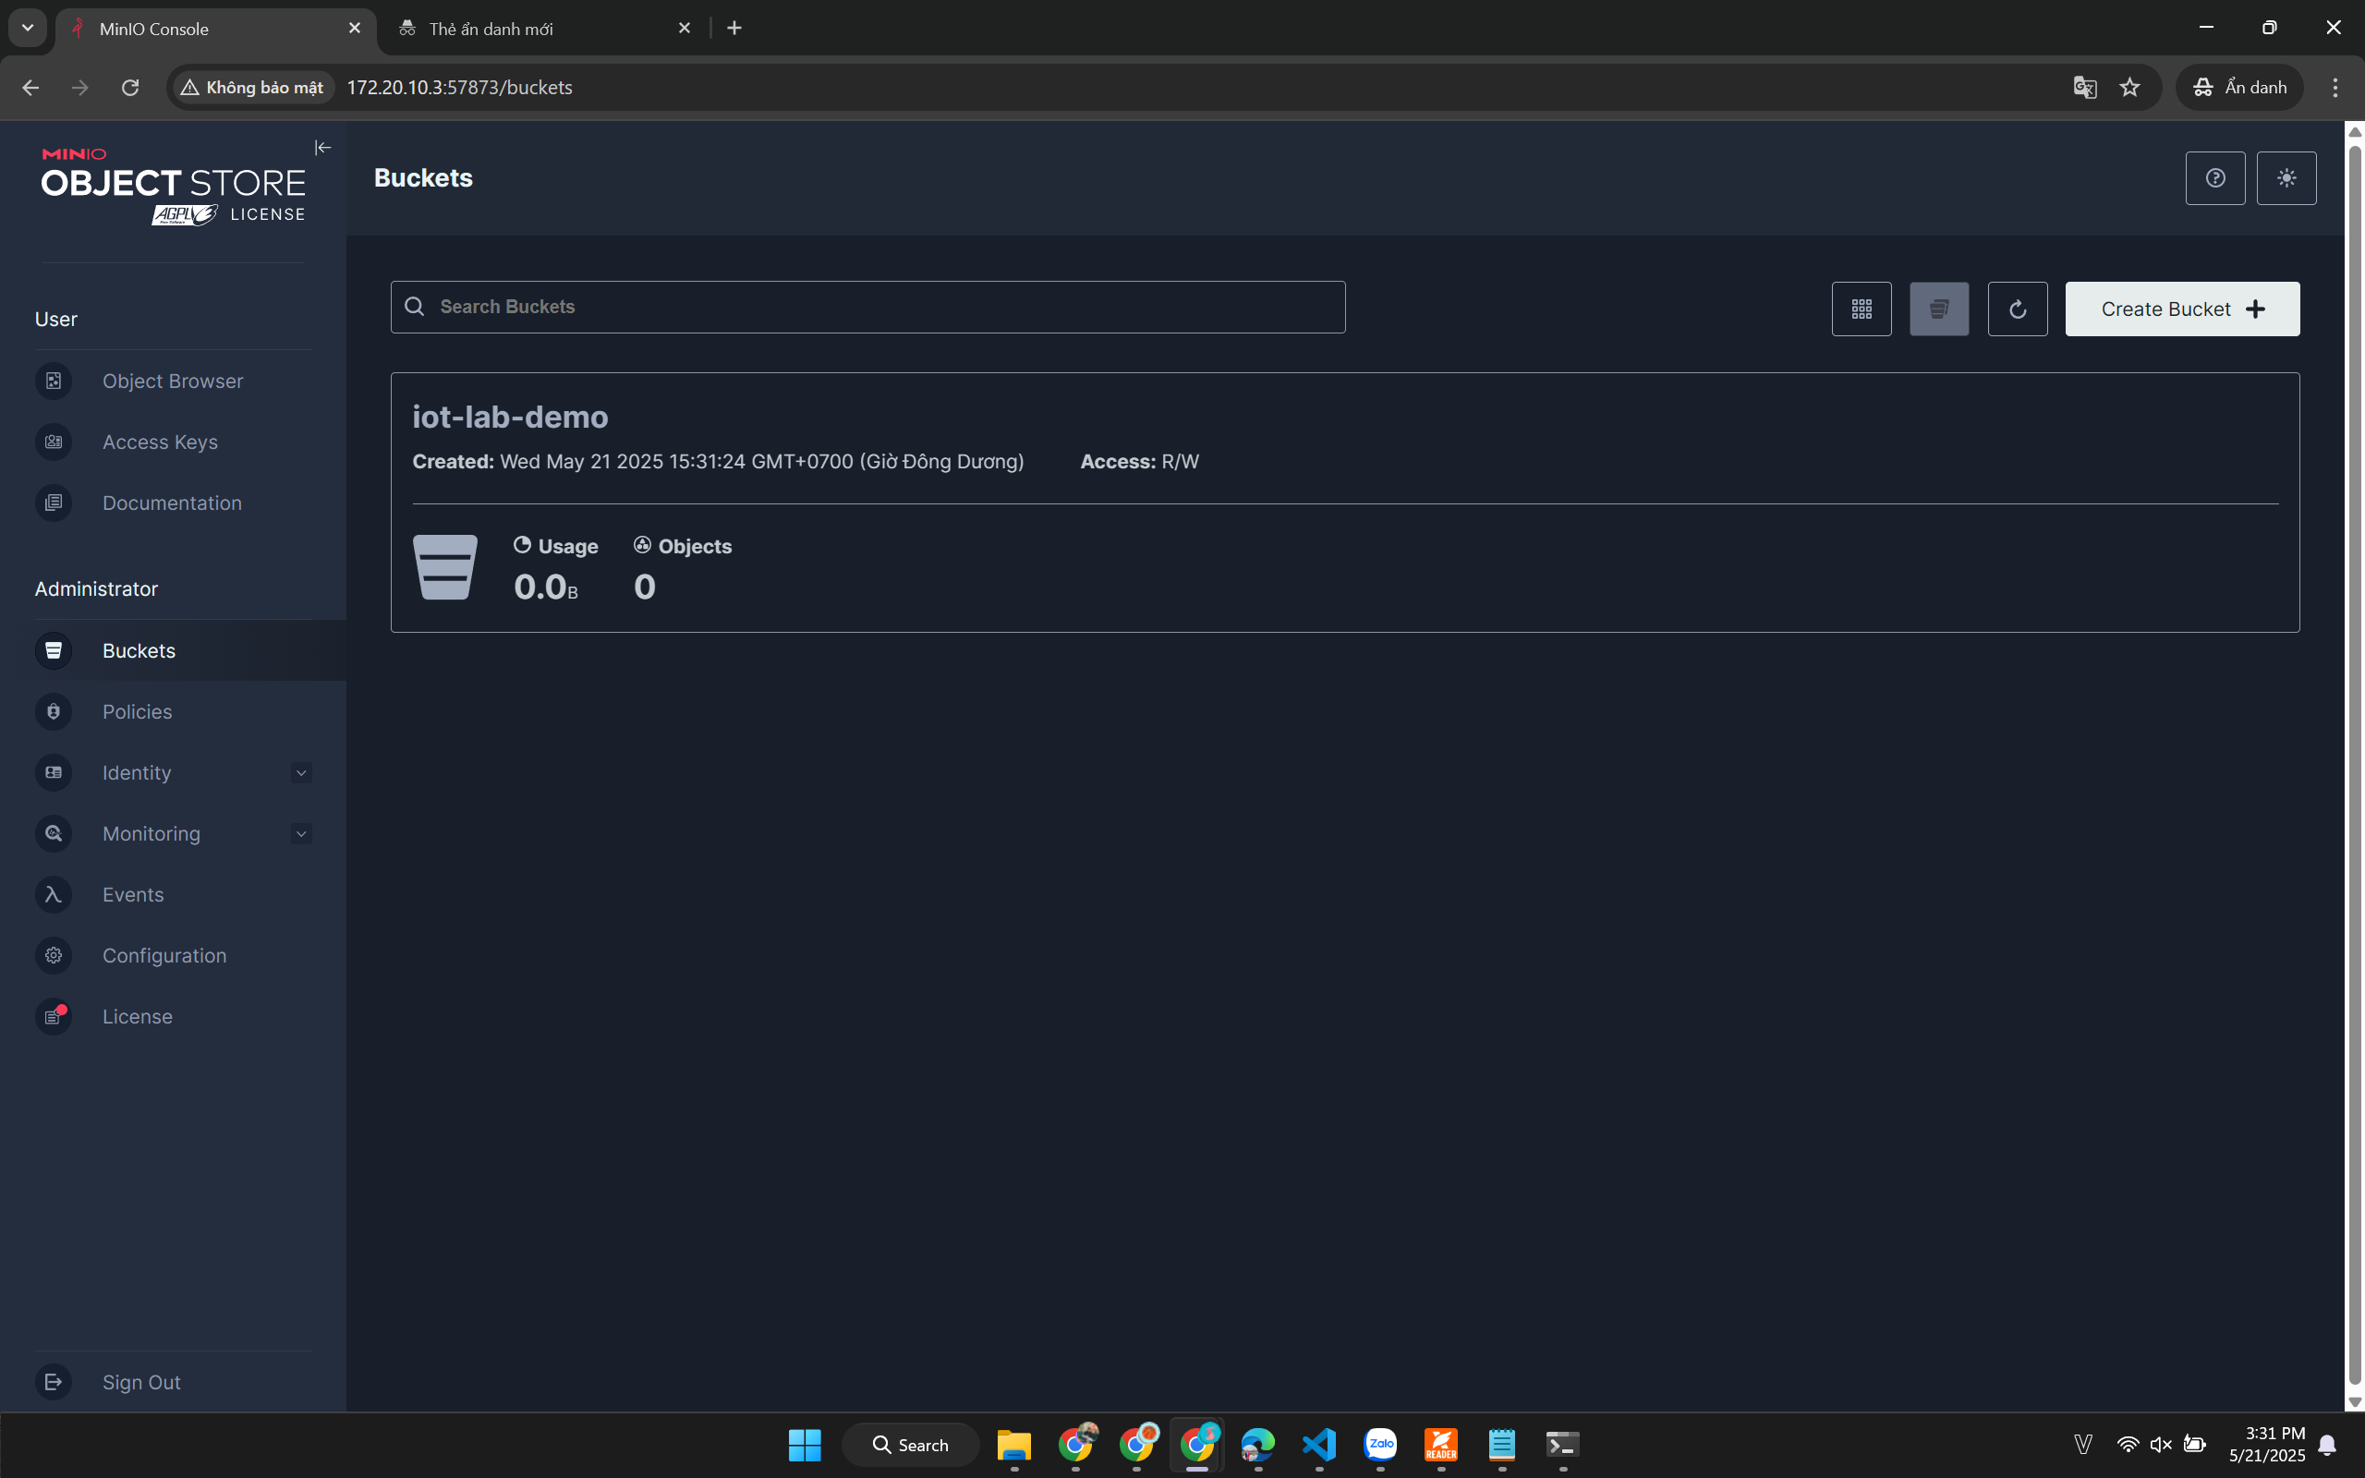

3. Up sensor_data.csv

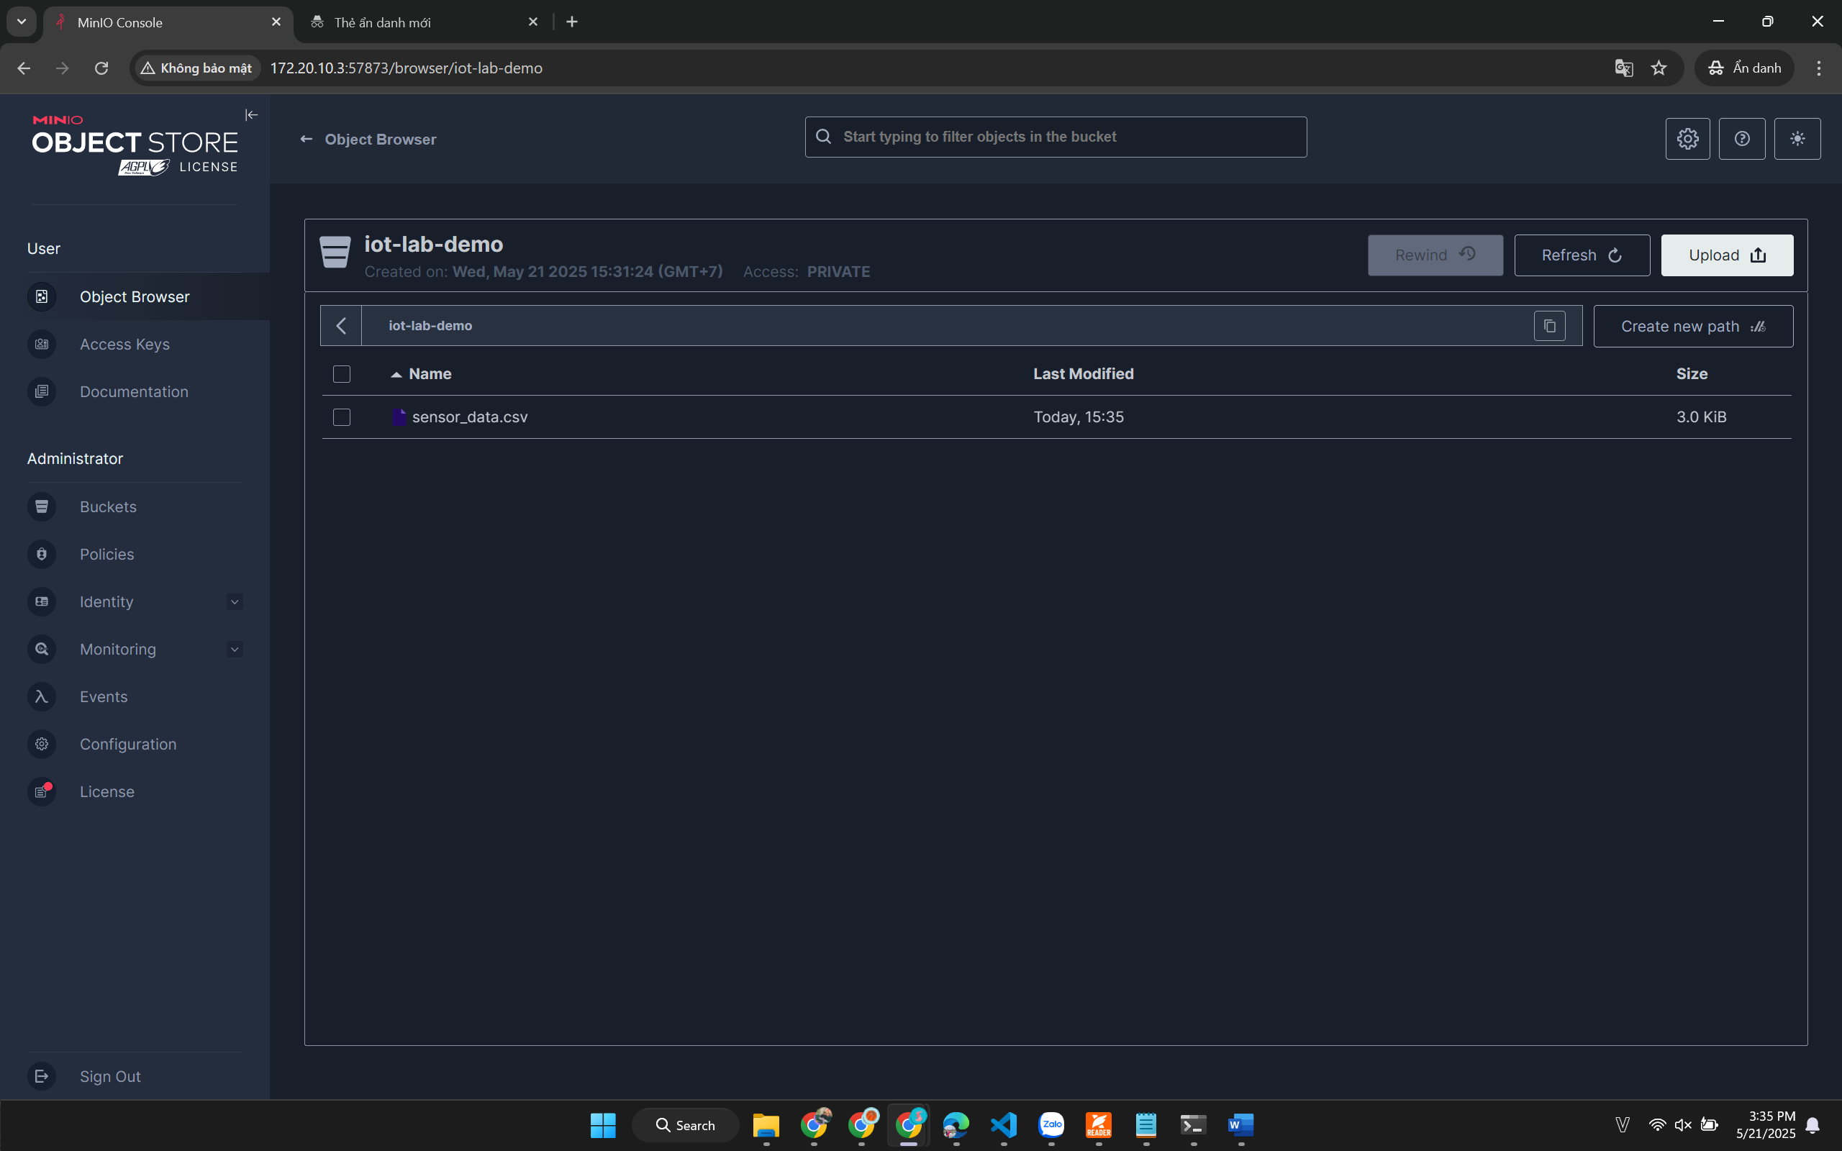

4. Tạo user: thang01

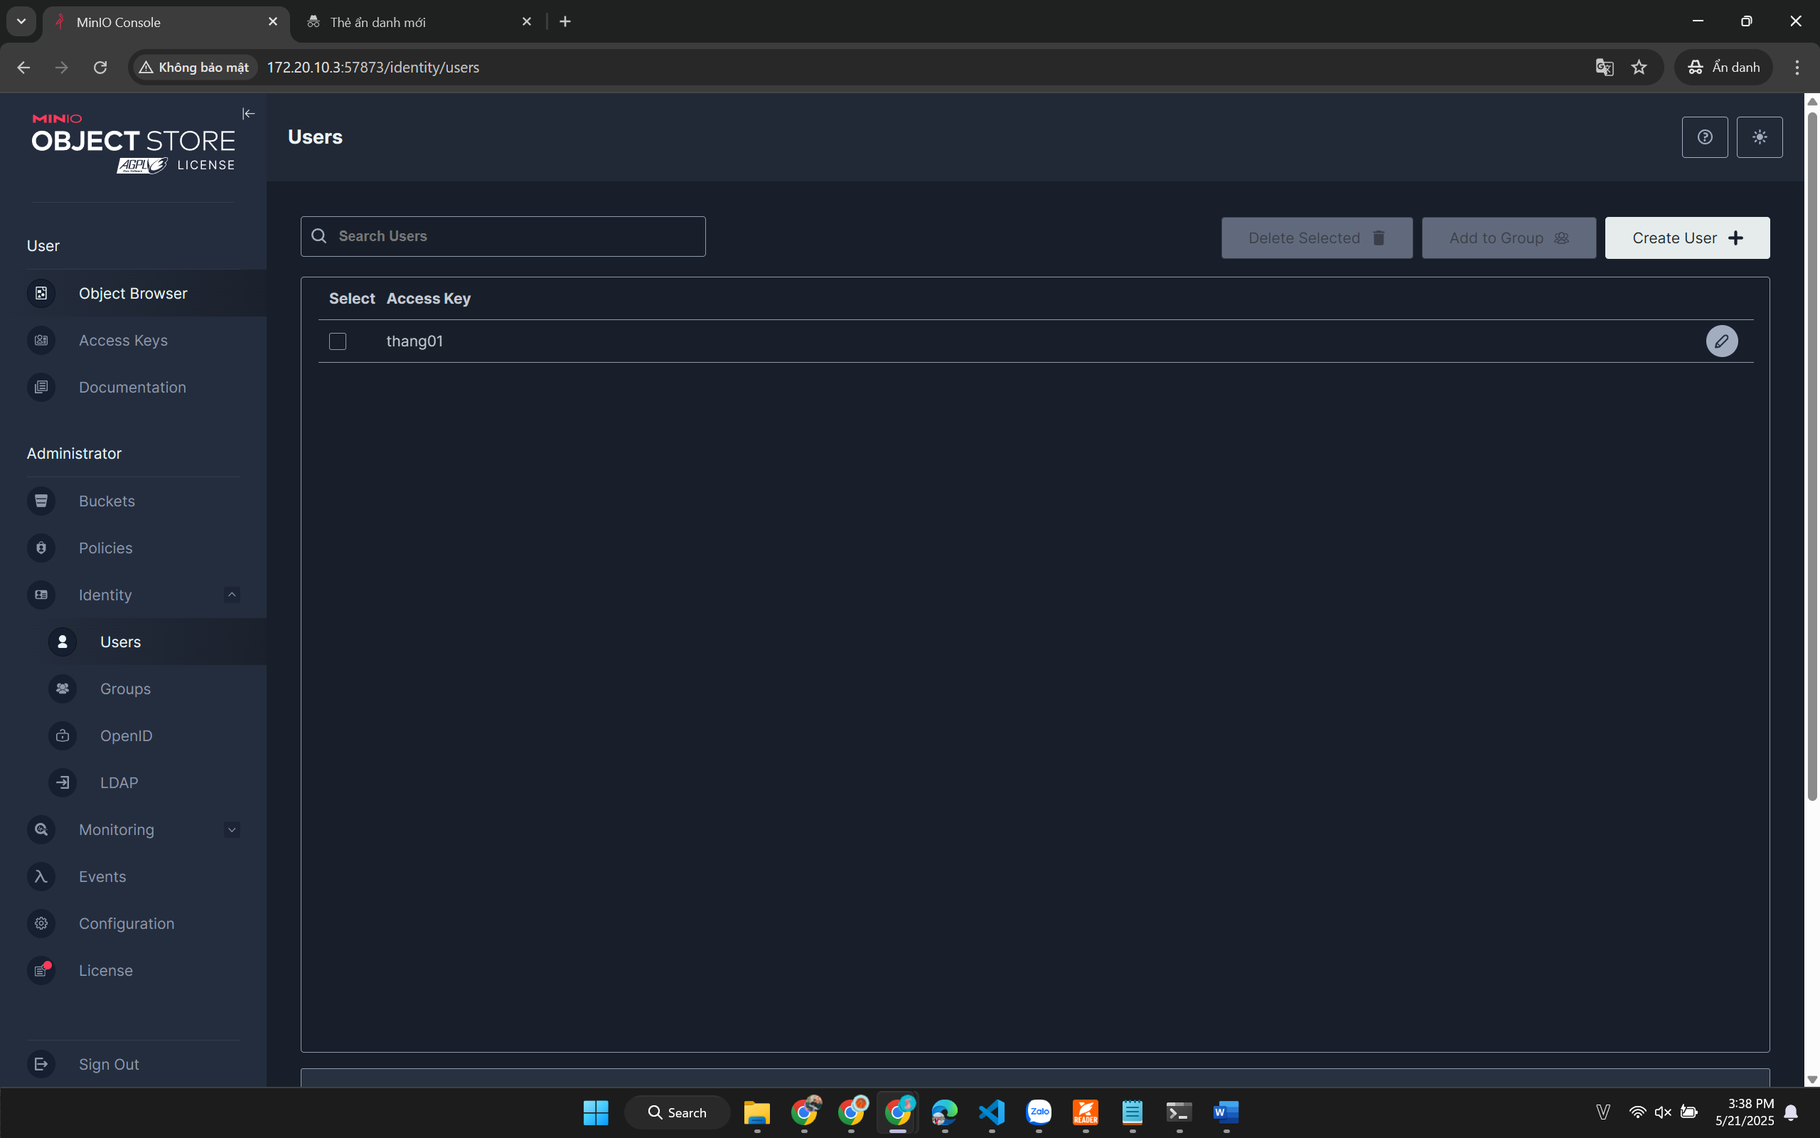

5. đăng nhập bằng tài khoản user

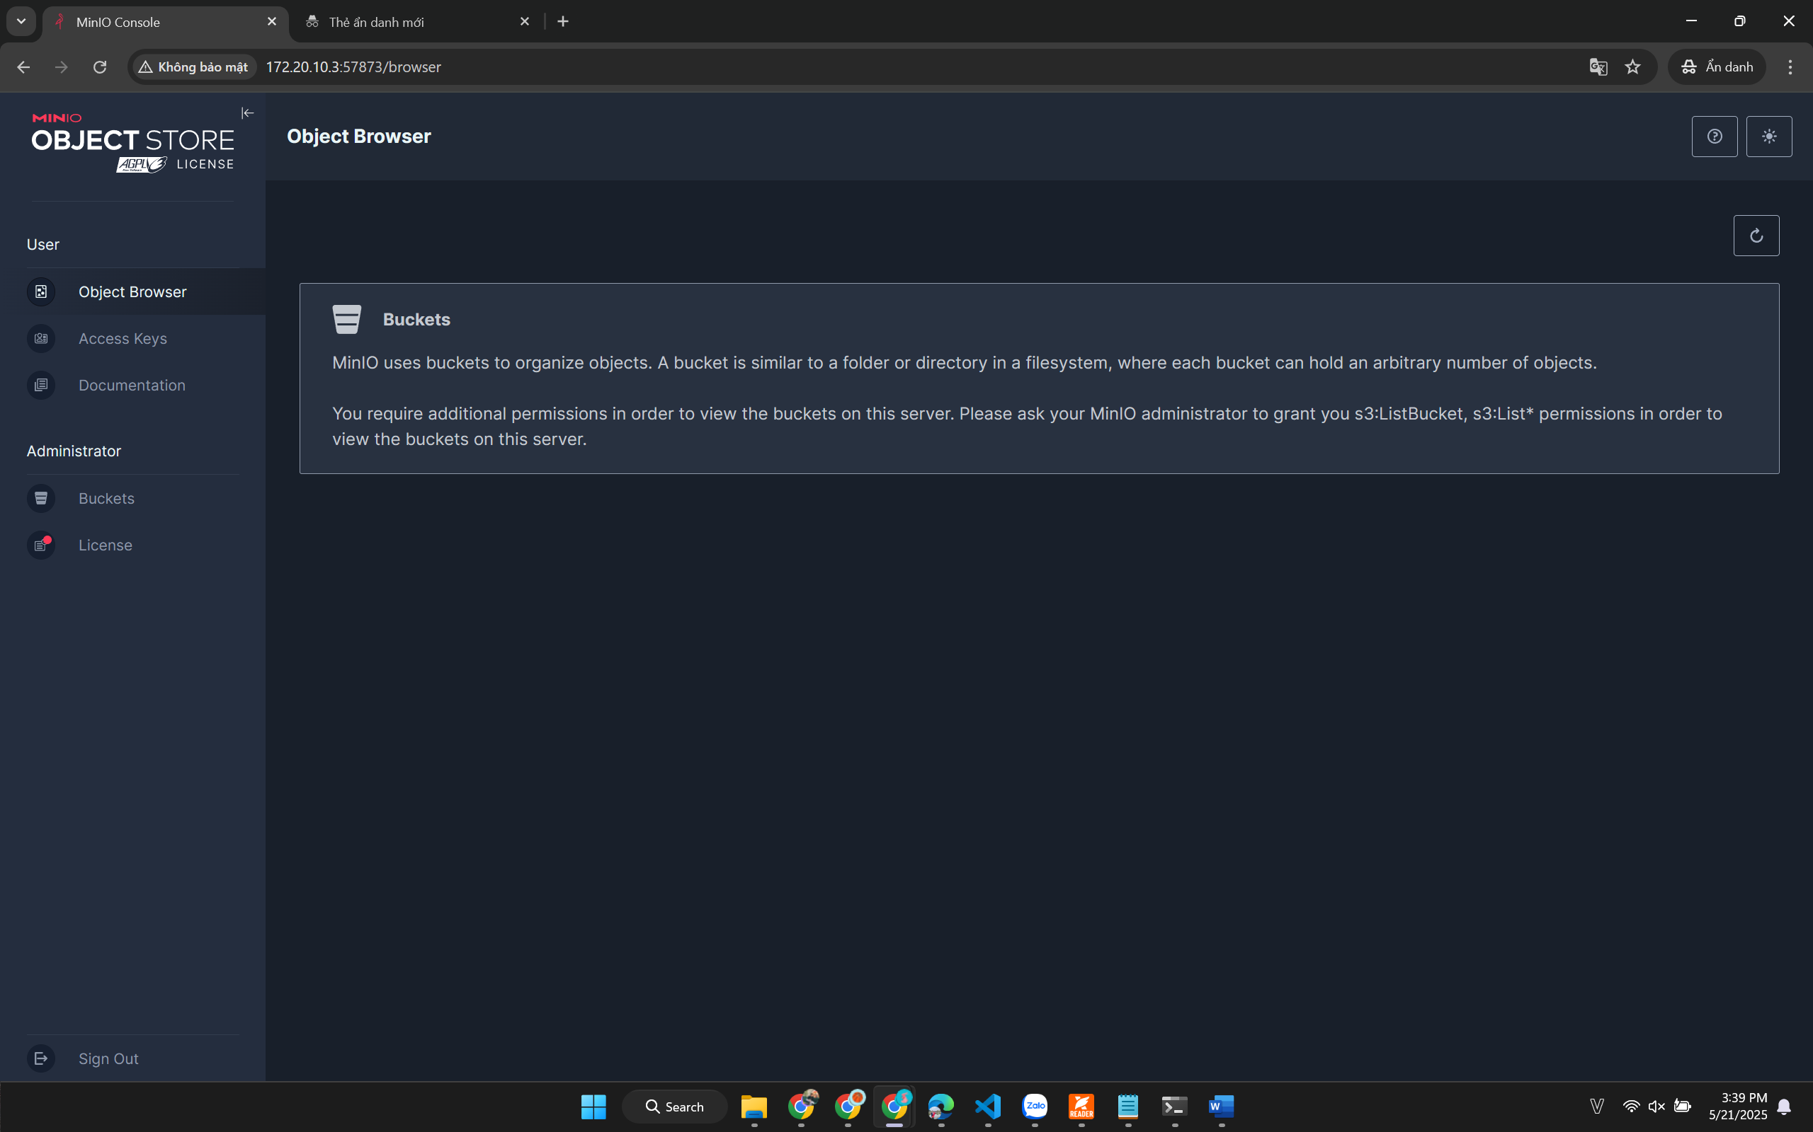

6. cấp quyền cho user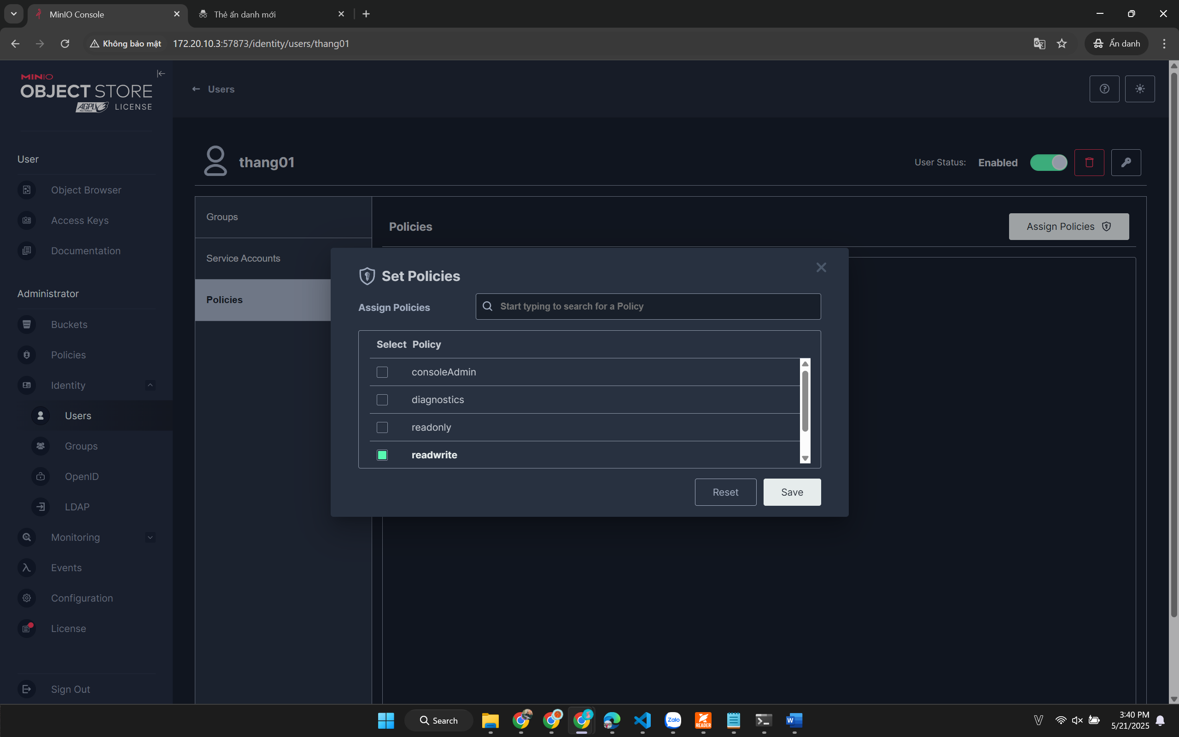

7. sau khi dăng nhập đã có iot-lab-demo

